**Dicionário de dados**

**Smart Parking**

**ENTIDADE** : Telefone

**DESCRIÇÃO**: Entidade responsável por armazenar os telefones de outras duas entidades, Estacionamento e Usuário.

**NOME DA TABELA** : tb_telefone

**VOLUME ESPERADO:** Dados inseridos anualmente, podendo sofrer alterações.

**ROTINA DE LIMPEZA:** Tempo de contrato.

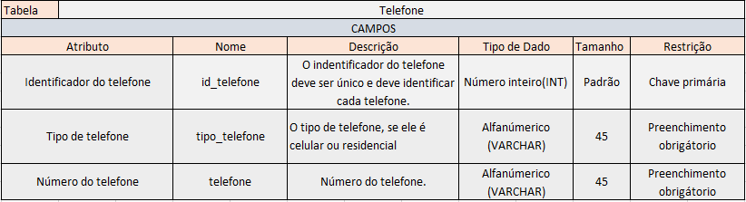

**ENTIDADE** : Estacionamento

**DESCRIÇÃO:** Entidade responsável por armazenar os dados dos estacionamentos.

**NOME DA TABELA :** tb_estacionamento

**VOLUME ESPERADO:**  Dados inseridos anualmente.

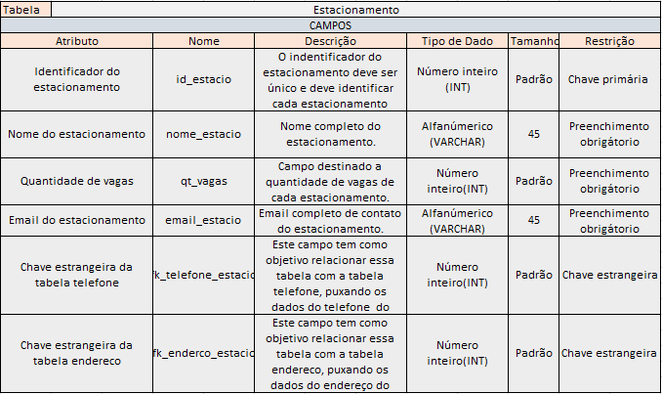**ROTINA DE LIMPEZA:** Tempo de contrato.

**ENTIDADE** : Endereco

**DESCRIÇÃO**: Entidade responsável por armazenar os dados dos endereços.

**NOME DA TABELA** : tb_endereco

**VOLUME ESPERADO:** Dados inseridos anualmente.

**ROTINA DE LIMPEZA**: Tempo de contrato.

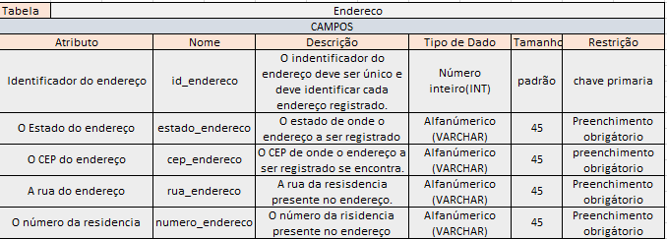

**ENTIDADE :** usuário

**DESCRIÇÃO:** Entidade responsável por armazenar os dados dos usuários.

**NOME DA TABELA:** tb_usuário

**VOLUME ESPERADO:** Dados inseridos anualmente.

**ROTINA DE LIMPEZA:** Tempo de contrato.

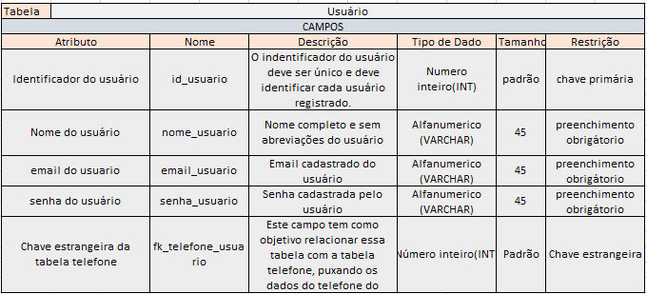

**ENTIDADE :** Estacionamento_usuario

**DESCRIÇÃO:** Entidade responsável por relacionar as tabelas estacionamento e usuario.

**NOME DA TABELA :** tb_estacionamento _usuario

**VOLUME ESPERADO:** Dados inseridos anualmente.

**ROTINA DE LIMPEZA:** Tempo de contrato.

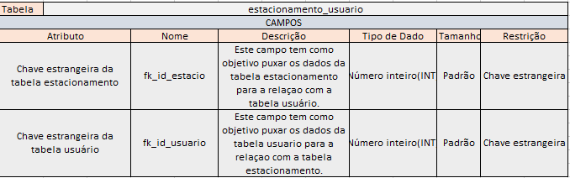

**ENTIDADE :** endereço_usuario

**DESCRIÇÃO:** Entidade responsável por relacionar as tabelas endereço e usuario.

**NOME DA TABELA :** tb_endereco_usuario

**VOLUME ESPERADO:** Dados inseridos anualmente.

**ROTINA DE LIMPEZA:** Tempo de contrato.

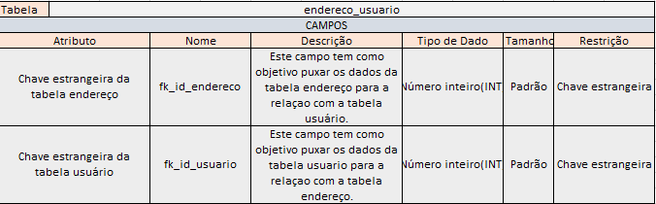

**ENTIDADE :** sensor

**DESCRIÇÃO:** Entidade responsável por armazenar os dados dos sensores.

**NOME DA TABELA :** tb_sensor

**VOLUME ESPERADO:** Dados inseridos diariamente.

**ROTINA DE LIMPEZA:** Semestralmente.

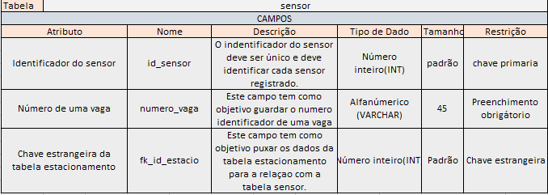

**ENTIDADE :** evento

**DESCRIÇÃO:** Entidade responsável por armazenar os dados dos eventos.

**NOME DA TABELA :** tb_evento

**VOLUME ESPERADO:** Dados inseridos diariamente.

**ROTINA DE LIMPEZA:** Semestralmente.

